Отчёт по лабораторной работе №3

Настройка прав доступа

Яковлева Дарья Сергеевна

Содержание

# 1 Цель работы

Получение навыков настройки базовых и специальных прав доступа для групп пользователей в операционной системе типа Linux.

# 2 Выполнение лабораторной работы

## 2.1 Управление базовыми разрешениями

Перехожу в терминал под пользователем root с помощью su - (см. рис. [fig. 1]).

Создаю каталоги /data/main и /data/third с помощью команды mkdir -p и просматриваю их владельцев через ls -Al /data (см. рис. [fig. 1]).

Меняю группу для каталогов: у /data/main владельцем становится *main*, у /data/third* – *third*. Проверяю изменения повторным вызовомls -Al /data` (см. рис. [fig. 1]).

После этого устанавливаю права доступа 770 для обоих каталогов, чтобы доступ имели только владельцы и их группы, а остальные пользователи были ограничены. Проверяю результат с помощью ls -Al /data (см. рис. [fig. 1]).

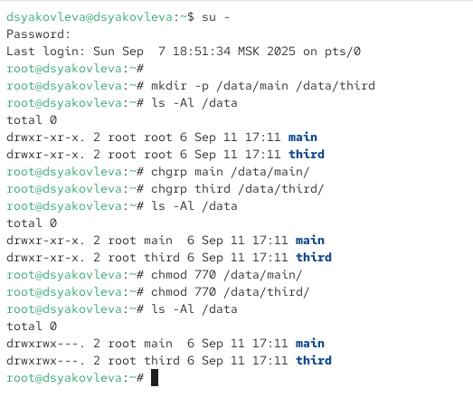

Рис. 1: Создание каталогов и установка прав доступа

Далее перехожу в терминал под пользователем *bob* (см. рис. [fig. 2]).

Пробую войти в каталог /data/main и создать файл emptyfile. Операция завершается успешно, так как у группы *main* есть необходимые права доступа (см. рис. [fig. 2]).

Затем пытаюсь перейти в каталог /data/third. При этом система выдаёт сообщение *Permission denied*, поскольку пользователь *bob* не входит в группу *third* и не имеет прав доступа к этому каталогу (см. рис. [fig. 2]).

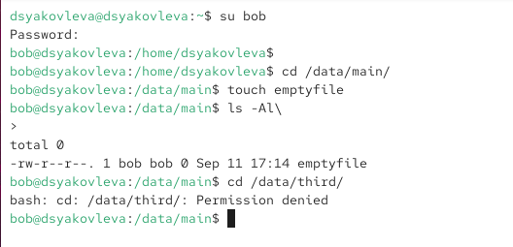

Рис. 2: Работа под пользователем bob

* Пользователь *bob* может работать с каталогом /data/main, так как его группа включена в разрешения.
* Доступ к /data/third для него закрыт, так как права доступа ограничены только для владельца и группы *third*.

## 2.2 Использование специальных разрешений (SGID и Sticky-bit)

Перехожу в терминал под пользователем *alice*, затем открываю каталог /data/main и создаю два файла alice1 и alice2 (см. рис. [fig. 3]).

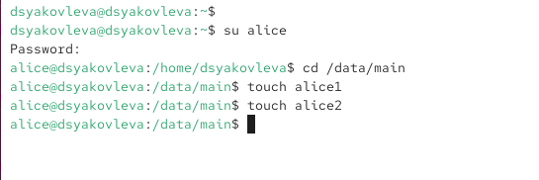

Рис. 3: Создание файлов пользователем alice

В другом терминале выполняю вход под пользователем *bob*, перехожу в каталог /data/main и просматриваю его содержимое. Вижу созданные ранее файлы alice1 и alice2. После этого пробую удалить их командой rm -f alice*. Файлы удаляются, так как sticky-бит ещё не установлен, и у группы есть права на удаление (см. рис. [fig. 4]).

Затем под пользователем *bob* создаю свои файлы bob1 и bob2.

В терминале под root назначаю для каталога /data/main специальные разрешения: бит идентификатора группы (SGID) и sticky-бит. Для этого использую команду:

chmod g+s,o+t /data/main

После применения SGID новые файлы, создаваемые в каталоге, наследуют группу-владельца каталога, а sticky-бит запрещает удалять чужие файлы пользователям, не являющимся их владельцами.

Далее снова вхожу под пользователем alice и создаю ещё два файла: alice3 и alice4. Проверяю их владельцев с помощью ls -l. Видно, что файлы принадлежат пользователю *alice*, но группой для них установлена *main*, так как включён SGID (см. рис. fig. 4).

Пробую удалить файлы, принадлежащие пользователю *bob* (bob1, bob2). Система запрещает выполнение этой операции и выдаёт сообщение Operation not permitted, так как активен sticky-бит.

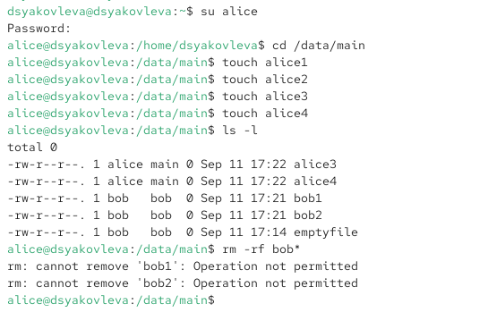

Рис. 4: Удаление файлов пользователем bob

* SGID обеспечивает наследование группового владельца каталога для всех создаваемых в нём файлов.
* Sticky-бит предотвращает удаление или изменение файлов пользователями, которым они не принадлежат, даже если у них есть права записи в каталог.

## 2.3 Управление расширенными разрешениями с использованием списков ACL

Перехожу в терминал под пользователем root.  
Задаю права доступа для групп: группе *third* в каталоге /data/main предоставляю права на чтение и выполнение, а группе *main* в каталоге /data/third — аналогичные права. Проверку выполняю с помощью getfacl (см. рис. [fig. 5]).

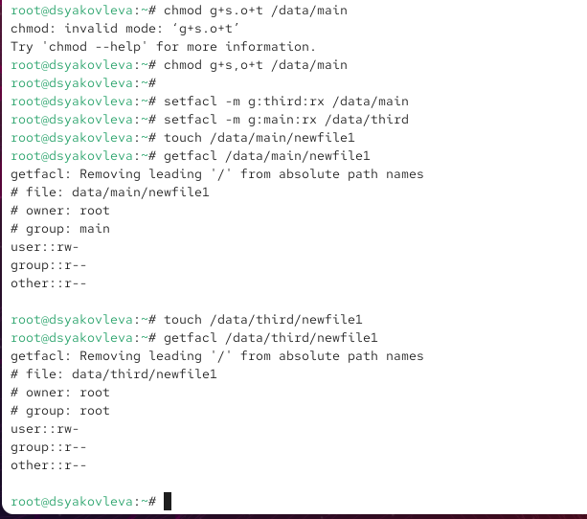

Рис. 5: Установка ACL для каталогов

Создаю новый файл newfile1 в каталоге /data/main и анализирую его атрибуты. Владельцем файла является root, а группой — main. При этом расширенные ACL-настройки не применяются, так как они были назначены только на каталог и не наследуются для уже существующих файлов (см. рис. [fig. 6]).

Аналогично в каталоге /data/third создаётся файл newfile1. Его владельцем и группой остаётся root. Права доступа соответствуют стандартным настройкам, поскольку ACL по умолчанию ещё не были заданы (см. рис. [fig. 6]).

Далее устанавливаю расширенные разрешения по умолчанию для каталогов /data/main и /data/third. После этого создаю новые файлы newfile2 в обоих каталогах. В результате они наследуют дополнительные права:  
- в /data/main/newfile2 права доступа имеют группы *main* и *third*;  
- в /data/third/newfile2 права назначены группам *root* и *main* (см. рис. [fig. 6]).

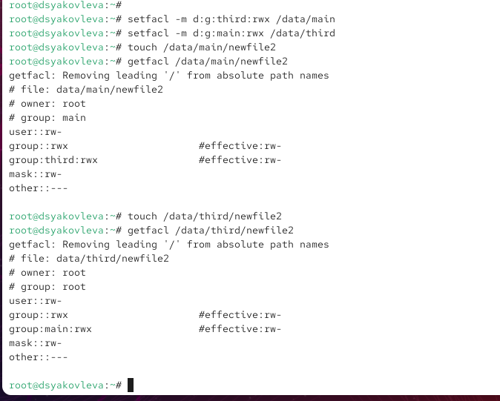

Рис. 6: Наследование ACL по умолчанию

Для проверки переключаюсь на пользователя *carol*, который состоит в группе *third*.  
При попытке удалить файлы newfile1 и newfile2 из каталога /data/main система выдаёт ошибку *Permission denied*, так как пользователь не является их владельцем.

Далее пробую записать данные в эти файлы. Операции завершаются отказом, поскольку для группы *third* установлены только права на чтение и выполнение, без возможности записи (см. рис. [fig. 7]).

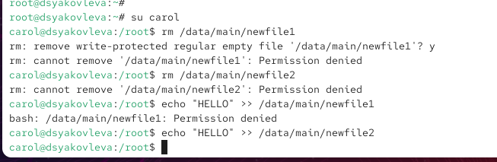

Рис. 7: Проверка ACL под пользователем carol

* ACL позволяют гибко распределять права доступа для отдельных групп, расширяя стандартную систему разрешений Linux.
* Права по умолчанию, заданные в каталоге, наследуются только новыми файлами и не распространяются на ранее созданные.
* Пользователь *carol*, входящий в группу *third*, может просматривать содержимое, но не имеет возможности изменять или удалять чужие файлы, что подтверждает корректность применения ACL.

# 3 Контрольные вопросы

# 4 Контрольные вопросы

1. **Как следует использовать команду chown, чтобы установить владельца группы для файла? Приведите пример.**  
   Используется команда chown. Формат: chown :group file.  
   Пример: chown :developers report.txt — назначает владельцем группы файла *report.txt* группу *developers*.
2. **С помощью какой команды можно найти все файлы, принадлежащие конкретному пользователю? Приведите пример.**  
   Используется команда find. Формат: find / -user username.  
   Пример: find /home -user alice — ищет все файлы, принадлежащие пользователю *alice* в каталоге /home.
3. **Как применить разрешения на чтение, запись и выполнение для всех файлов в каталоге /data для пользователей и владельцев групп, не устанавливая никаких прав для других? Приведите пример.**  
   Используется команда chmod.  
   Пример: chmod -R 770 /data — владельцу и группе назначаются права чтения, записи и выполнения, для остальных пользователей права отсутствуют.
4. **Какая команда позволяет добавить разрешение на выполнение для файла, который необходимо сделать исполняемым?**  
   Используется команда chmod.  
   Пример: chmod +x script.sh — делает файл *script.sh* исполняемым.
5. **Какая команда позволяет убедиться, что групповые разрешения для всех новых файлов, создаваемых в каталоге, будут присвоены владельцу группы этого каталога? Приведите пример.**  
   Для этого используется SGID-бит.  
   Пример: chmod g+s /shared — новые файлы в каталоге *shared* будут наследовать группу каталога.
6. **Необходимо, чтобы пользователи могли удалять только те файлы, владельцами которых они являются, или которые находятся в каталоге, владельцами которого они являются. С помощью какой команды можно это сделать? Приведите пример.**  
   Для этого используется sticky-бит.  
   Пример: chmod +t /tmp — в каталоге *tmp* пользователи могут удалять только свои файлы.
7. **Какая команда добавляет ACL, который предоставляет членам группы права доступа на чтение для всех существующих файлов в текущем каталоге?**  
   Используется команда setfacl.  
   Пример: setfacl -m g:students:r * — добавляет группе *students* право чтения для всех файлов текущего каталога.
8. **Что нужно сделать для гарантии того, что члены группы получат разрешения на чтение для всех файлов в текущем каталоге и во всех его подкаталогах, а также для всех файлов, которые будут созданы в этом каталоге в будущем? Приведите пример.**  
   Необходимо задать рекурсивные ACL и установить права по умолчанию.  
   Пример:
   * setfacl -R -m g:students:rX . — добавляет права чтения для существующих файлов и каталогов.
   * setfacl -d -m g:students:rX . — гарантирует такие же права для новых файлов и каталогов.
9. **Какое значение umask нужно установить, чтобы «другие» пользователи не получали какие-либо разрешения на новые файлы? Приведите пример.**  
   Нужно установить umask 007.  
   Пример: umask 007 — новые файлы будут доступны только владельцу и группе, без прав для других.
10. **Какая команда гарантирует, что никто не сможет удалить файл myfile случайно?**  
    Используется команда chattr.  
    Пример: chattr +i myfile — делает файл *myfile* неизменяемым (нельзя удалить, переименовать или изменить содержимое до снятия атрибута).

# 5 Заключение

В ходе работы были изучены и применены базовые и расширенные механизмы управления правами доступа в Linux, включая стандартные разрешения, специальные биты и списки ACL.